Életem lemeze

Ha az eddigi életedet hanglemezként képzelnéd el, mit tennél rá, ami már lejátszódott?

Mit szeretnél a jövőben átélni? Rajzold le!

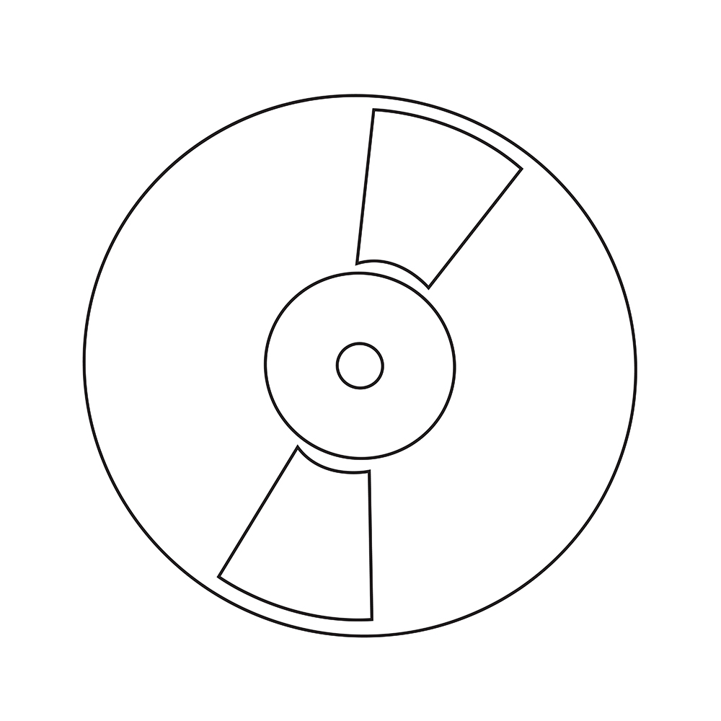

Van olyan, ami már többször megtörtént?

Van olyan, amit szerettél volna, ha nem történik meg?

Előfordult már veled is, hogy csordultig telt a szíved fájdalommal?

És boldogsággal?

